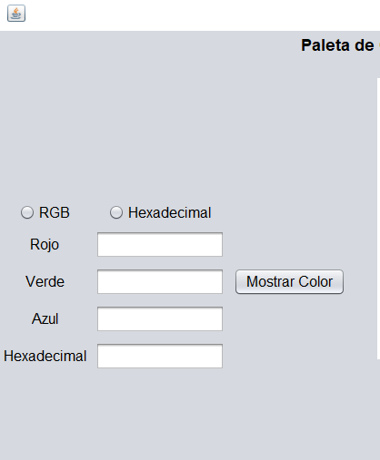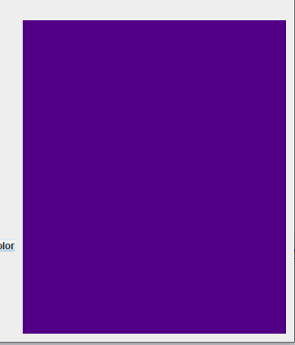**Actividad: Realizar la siguiente Interfaz Grafica**

81

0

133

Si ven unos cuadros grises y demás no les hagan caso

Caracteristicas y ayuda:

* El frame tendrá distribución BorderLayout
* This.setLayout(new BorderLayout());

1. Tendrá dos JPaneles

* El panel de lado izquierdo tendrá distribución GridBagLayout
* panelGrid.setLayout(new GridBagLayout());
* eRojo=new JLabel(“Rojo”);
* gbc.gridx=0;
* gbc.gridy=0;
* panelGrid.add(eRojo,gbc);
* dRojo=new JTextField(10);
* gbc.gridx=1;
* gbc.gridy=0;
* panelGrid.add(dRojo,gbc);

1. El siguiente panel será normal pueden dejarlo sin distribución

* panel_color=new JPanel();
* Cuando agreguen ambos paneles al frame
* El panel con gridbaglayout será en la posición EAST
* Y el simple será en la posición CENTER

1. Crearan una etiqueta con el titulo de paleta de colores y ese ira en la parte norte del frame

* labelTitulo=new JLabel(“Paleta de colores”);
* this.add(labelTitulo,BorderLayout.NOTH);

1. Para el Evento del botón calcular

* En el método actionPerformed, puedes usar una clase anónima o usando la interface ActionListener
* Dentro del método actionPerformed ira lo siguiente:

calcular.addActionListener(new ActionListener() {

@Override

public void actionPerformed(ActionEvent e) {

int r=Integer.parseInt(dRojo.getText().trim());

int g=Integer.parseInt(dVerde.getText().trim());

int b=Integer.parseInt(dAzul.getText().trim());

System.out.println(R1+" "+G1+" "+B1);

if((r<=255 && g<=255 && b<=255)&& (r>=0&& g>=0 && b>=0)){

Color color = new Color(r,g,b);

panel_color.setBackground(color);

}else{

JOptionPane.showMessageDialog(null,"Fuera de Rango");

}

}